**Nieuwsbrief Rising Stars**

**April 2024**

Beste Vrienden en Relaties van

Rising Stars , eind maart j.l. zijn we weer teruggekeerd na een intensief werkbezoek aan Ghana. In de Nuenense Krant komt deze week een kort interview over het werkbezoek. Wij voegen dit ook als bijlage bij deze nieuwsbrief.

Nu gaan we ons weer richten op het deelnemen aan diverse markten, dicht bij en verder weg…

In deze Nieuwsbrief praten we jullie weer bij en nodigen we jullie uit…

**Kort Nieuws**

In Mei a.s. gaan we afscheid nemen van onze secretaris, Liesbeth Deckers. Zij heeft zich al ruim 12 jaar ingezet voor het werk van Rising Stars in Ghana. Wij gaan haar hiervoor zeer hartelijk bedanken en zien haar hier in Nuenen natuurlijk regelmatig terug als mede-inwoner!

We hebben Toos Naderman uit Geldrop bereid gevonden om haar op te volgen. Zij kent het werkterrein van ondersteuning van mensen met een verstandelijke beperking en heeft met haar man de zorgboerderij in Ghana al bezocht! Van harte welkom!

**Berichten uit Zorgboerderij Kings and Queens in Offinso**

Al in Accra, de hoofdstad van Ghana, ontmoetten wij Blessing als studente journalistiek. Wel even wennen, als je je hele leven in een zorgboerderij woonde… Zij doet haar best en Rising Stars blijft haar samen met onze donateurs ondersteunen.

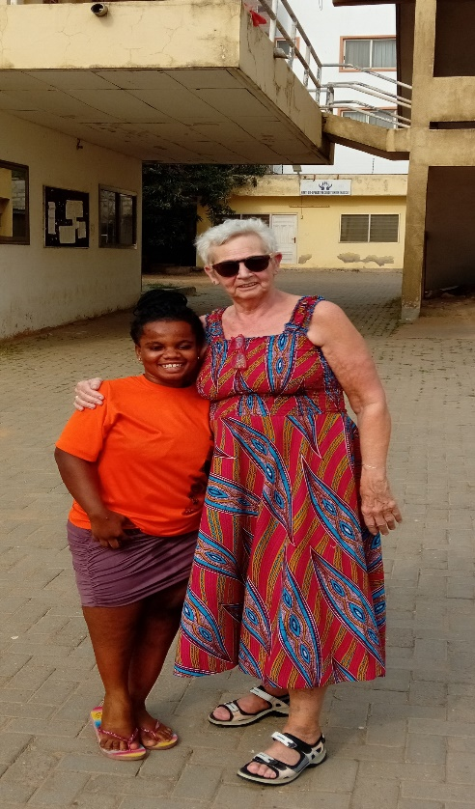

Accra 2024

We hebben enkele weken de zorgboerderij bezocht en practisch en financieel ondersteund. De 9 inmiddels jong-volwassen bewoners maken het goed en daar zijn we heel blij mee! De omstandigheden voor de zorgboerderij zijn nog steeds minder rooskleurig, zoals de hoge inflatie, het klimaat (zowel stortbuien als droogte) en de te geringe opbrengst van de boerderij producten.

We hebben in alle slaapkamers van de bewoners fans kunnen ophangen, zodat het ’s nachts minder warm is en de malaria muggen een ander heenkomen moeten zoeken…

Met het bestuur van de zorgboerderij is uitvoerig gesproken over de gewenste toekomst en de bijdragen vanuit Rising Stars.

Bijzonder is dat er inmiddels al verschillende vrijwilligers uit Offinso en elders regelmatig of af en toe een handje komen helpen in de zorgboerderij. Wat zijn we hier blij mee!

**Berichten uit het dagbestedingsproject /werkplaatsen Tuma Viela ( = Goed Werk ) in Tamale, Noord-Ghana**

Bijzonder was het om weer enkele werkplaatsen in Tamale te kunnen bezoeken. Er wordt goed gewerkt en er is veel aandacht voor de special workers.

We brachten een uitvoerig bezoek aan een nieuw project: een voedselbos (family food farm) in een dorp in de regio Tamale. Met behulp van op te pompen grond water wordt een veelbelovend voedselbos ontwikkeld, met ondersteunend werk voor special workers en zicht op opbrengsten uit de verkoop van voedsel en vruchten!!

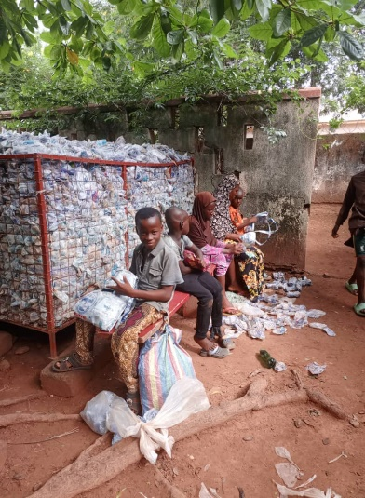

Schoolkinderen in Tamale leveren op straat verzamelde waterzakjes in.

In de stad Tamale wordt stap voor stap gewerkt aan het bouwen van een nieuwe ( hoofd-) werkplaats met enkele winkeltjes, ter vervanging van de oude, gehuurde werkplaats. Ook een uitdaging voor Rising Stars om hieraan te gaan bijdragen.

**Een nieuwe vraag om ondersteuning** Eerdervermeldden wij al dat Rising Starsde te vondeling gelegde baby Alberta heeft ‘geadopteerd’. Inmiddels is zij ongeveer twee jaar jong en woont zij nog steeds in zorgcentrum Mother Cares in Swedru, Ghana. Zij is meervoudig beperkt en heeft veel zorg nodig. Wij hebben haar weer ontmoet en zij heeft nog veel zorg en behandeling nodig. Rising Stars gaat haar nu rechtstreeks ondersteunen en aandringen op meer specialistische behandeling.

Baby Alberta met Joyce haar verzorgster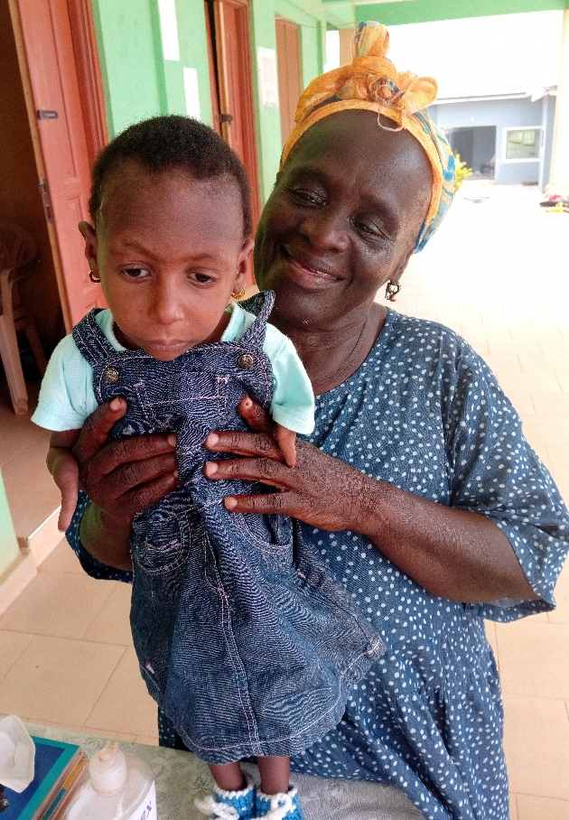

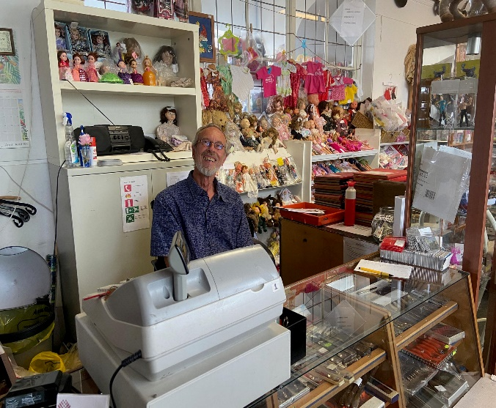**Donateurs en fondsenwerving** We kunnen niet genoeg benadrukken datons werk in Ghana alleen maar mogelijk is door de continue ondersteuning van onze donateurs en van onze hoofdsponsor Kringloopwinkel Wereldhuis in Eindhoven. Hiervoor werken wij vrijwillig gedurende twee of 3 dagen per week, o.a. als kassière.

Van woensdag 24 t/m zondag 27 januari dit jaar was Rising Stars met een groep van 10 !! vrijwilligers actief in de Boekenbeurs van de Vincentiusvereniging in de Brabanthallen in Den Bosch. Op donderdag 21 maart was de zg. ‘uitdeelavond’ voor de actieve Goede Doelen.

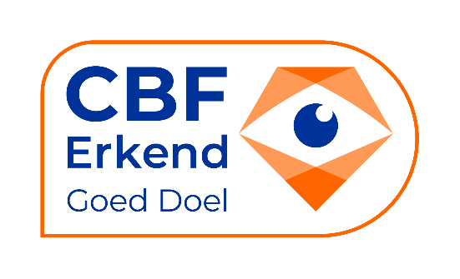Tot onze verbazing én vreugde kreeg Rising Stars maar liefst een donatie van € 6.000,- voor de inzet tijdens de boekenbeurs, de voorbereiding en het opruimen…

Het programma voor onze verkoop tijdens diverse markten voor de komende maanden is: * Koningsdag markt in het Park te Nuenen, zaterdag 27 April 2024 van 11.00 tot 16.30uur. * Tuinfeest Eckartdal, Eindhoven, zaterdag 25 Mei 2024 van 10.00-17.00 uur. * Afrika Festival in Hertme (gemeente Borne), zaterdag 6 juli vanaf 12.00 -22.00 uur en zondag 7 juli vanaf 12.00-21.00 uur.

**Contact en informatie**  Heeft u of heb jij interesse in het werk van Rising Stars in Ghana of in onze promotieactiviteiten in Nederland; heb je interessante tips voor onze fondsenwerving, dan stellen we contact zeer op prijs via email: [info@rising-stars.nl](mailto:info@rising-stars.nl) Als u geen interesse heeft in toezending van onze Nieuwsbrieven, dan stellen wij een berichtje hierover ook op prijs. Ons Rising Stars bankrekeningnummer in Nuenen is dag en nacht bereikbaar via het **IBAN rekeningnummer: NL09 RABO 0134 6344 38.** E-mail: [info@rising-stars.nl](mailto:info@rising-stars.nl) Website: [www.rising-stars.nl](http://www.rising-stars.nl) Facebook: www.facebook.com/kingsandqueensghana Met hartelijke dank voor alle steun en belangstelling, namens Rising Stars, Jaap en Henny matser

Afscheid van zorgboerderij Kings and Queens